
Panduan Pentadbir
e-Gerak PPD Dalat · Versi Desktop
Pejabat Pendidikan Daerah Dalat
Sistem Pengurusan Rekod Pergerakan Pegawai
Versi 1.0 · Julai 2026 · SULIT

Isi Kandungan
1. Peranan & Keistimewaan Admin
2. Log Masuk Admin
3. Paparan Ringkasan (Dashboard)
4. Tab Rekod — Urus Rekod Pergerakan
5. Tab Urus — Urus Staf
6. Tab Jana Fail
7. Tab Kalendar Admin
8. Log Audit
9. Pemakluman
10. Keselamatan & Amalan Terbaik

1. Peranan & Keistimewaan Admin
Pentadbir sistem (Admin) mempunyai keistimewaan penuh untuk menguruskan data, staf, dan laporan e-Gerak PPD Dalat.

Keistimewaan | Pengguna | Admin
Rekod pergerakan sendiri | ✓ | ✓
Lihat rekod semua sektor | ✗ | ✓
Edit / Padam rekod | ✗ | ✓
Urus senarai staf | ✗ | ✓
Jana laporan semua sektor | Sektor sendiri | ✓
Lihat log audit | ✗ | ✓
Hantar pemakluman | ✗ | ✓
Padam semua data | ✗ | ✓

2. Log Masuk Admin
Admin menggunakan PIN khas untuk log masuk. PIN ini berbeza dari OTP pengguna biasa dan tidak dihantar melalui e-mel.

Langkah Log Masuk Admin:
1. Buka aplikasi e-Gerak PPD Dalat
2. Pada skrin Pilih Sektor, tekan butang ADMIN (bahagian bawah)
3. Masukkan PIN Admin 6-digit yang telah ditetapkan
4. Tekan Log Masuk

⚠️ PIN Admin MESTI dirahasiakan. Jangan kongsi dengan pegawai biasa. Hubungi pembangun sistem jika PIN perlu ditukar.

3. Paparan Ringkasan (Dashboard)
Tab Ringkasan memaparkan gambaran keseluruhan aktiviti pergerakan PPD Dalat dalam bentuk kad statistik dan carta.
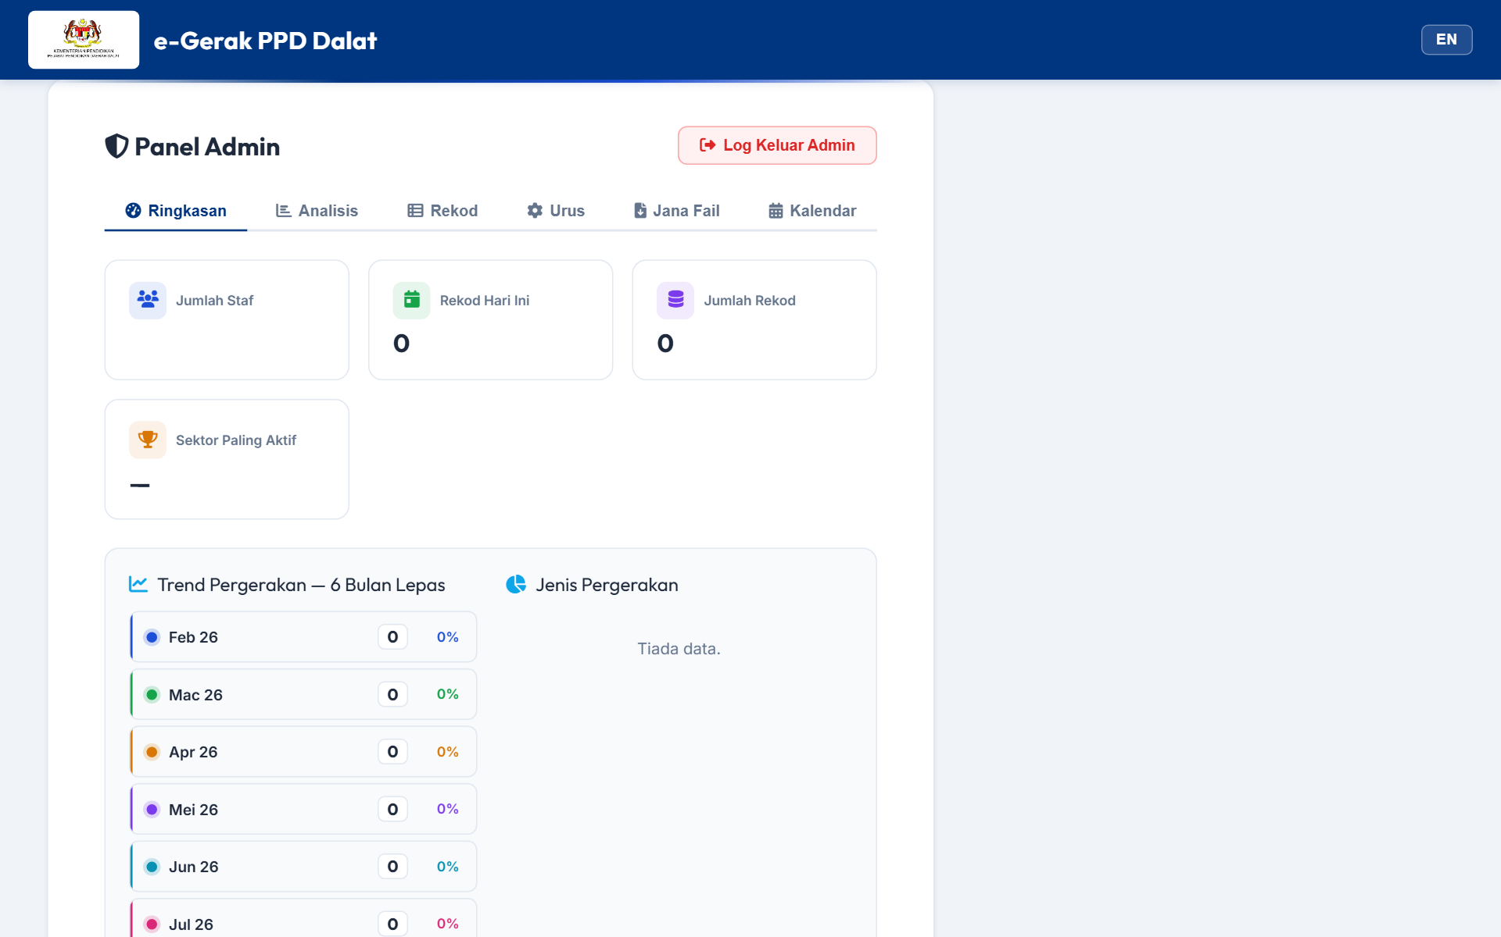
Dashboard Ringkasan Admin

Maklumat yang dipapar:
- Jumlah pergerakan hari ini dan keseluruhan
- Sektor paling aktif
- Trend pergerakan 6 bulan lepas (carta bar)
- Pecahan jenis / tujuan pergerakan (carta pai)
- Top 5 destinasi yang paling kerap
- Senarai pegawai yang belum ada rekod pergerakan

ℹ️ Dashboard dikemaskini secara automatik setiap 10 saat. Tidak perlu muat semula halaman.

4. Tab Rekod — Urus Rekod Pergerakan
Tab Rekod memaparkan semua rekod pergerakan dari semua sektor. Admin boleh menapis, mencari, mengedit dan memadam rekod.
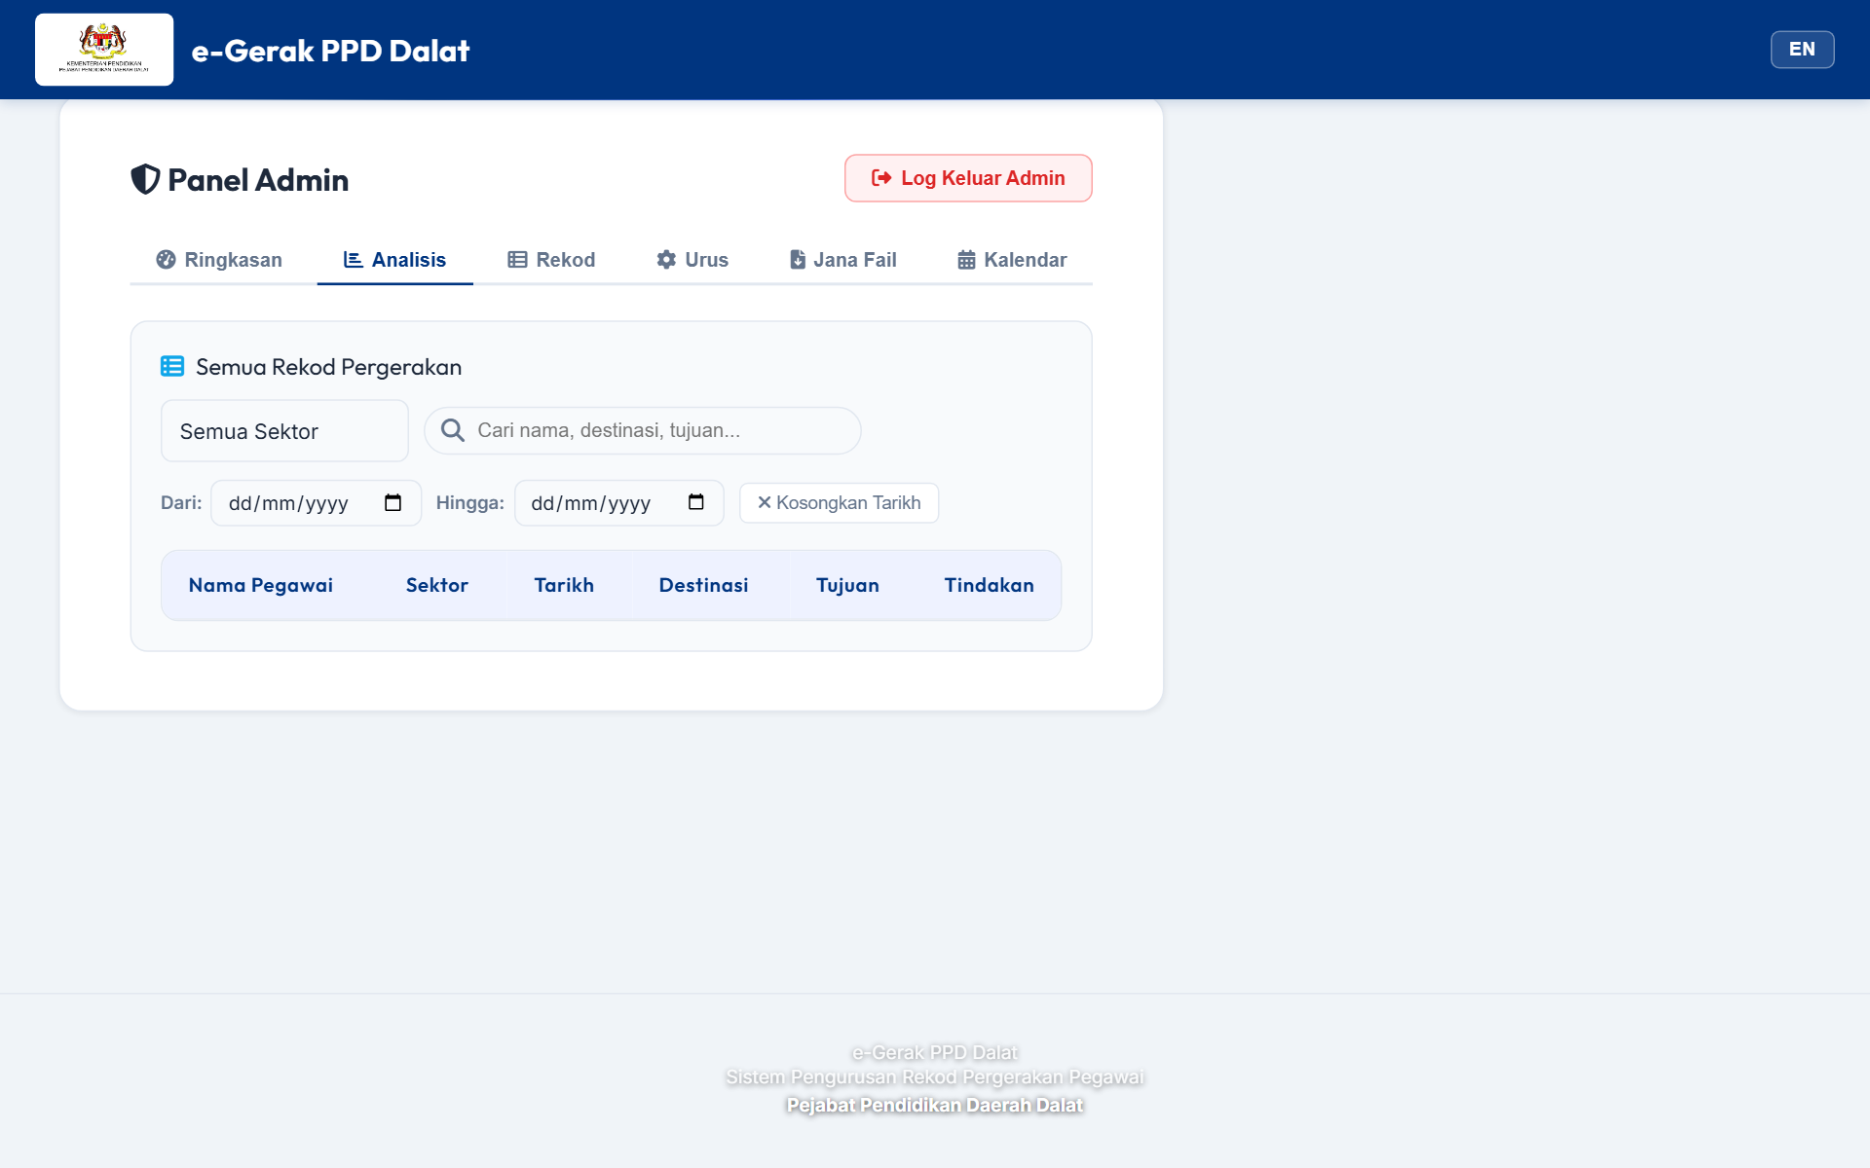
Tab Rekod — Senarai semua pergerakan

Fungsi dalam Tab Rekod:
- Tapis — Pilih sektor dan tempoh (hari ini, minggu, bulan, semua)
- Carian — Taip nama atau destinasi untuk mencari rekod tertentu
- Edit rekod — Klik ikon pensel untuk mengubah butiran rekod
- Padam rekod — Klik ikon tong sampah (tindakan ini dicatat dalam log audit)
- Padam Semua Data — Memadamkan semua rekod (tidak boleh dibatalkan)

⚠️ Setiap tindakan edit dan padam akan dicatat dalam Log Audit beserta tarikh, masa, dan nama Admin.

5. Tab Urus — Urus Staf
Tab Urus membolehkan Admin menguruskan senarai staf yang berdaftar dalam sistem termasuk menambah, melihat, dan memadam akses staf.
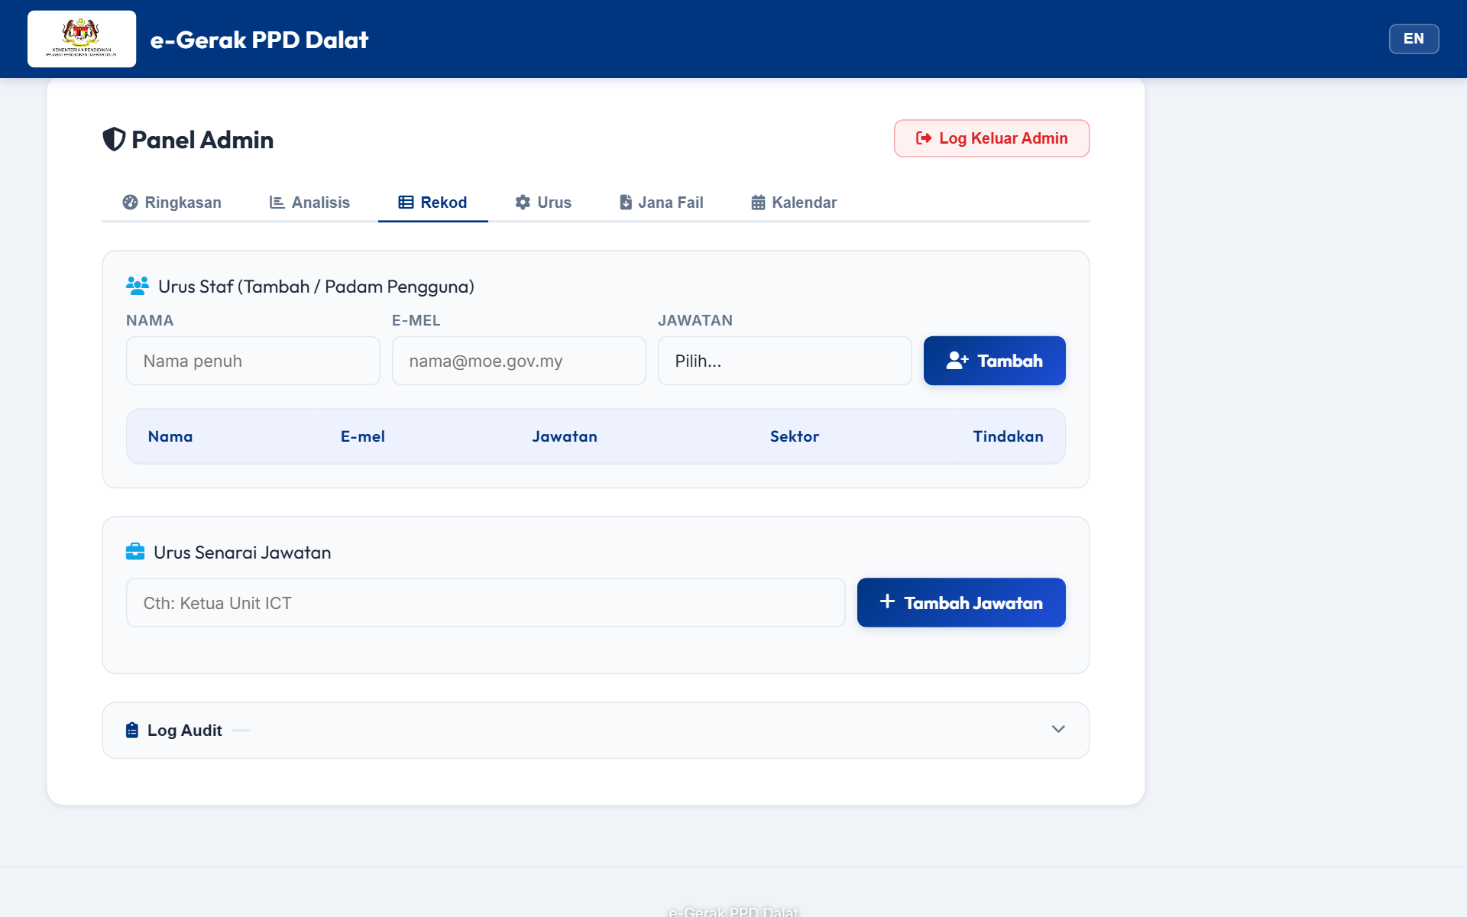
Tab Urus Staf

Fungsi dalam Tab Urus:
- Tambah Staf — Daftar pegawai baru dengan nama, e-mel, sektor, dan jawatan
- Padam Staf — Buang akses pegawai dari sistem
- Reset Pendaftaran — Tetapkan semula status pengesahan pegawai (jika perlu daftar semula)
- Tukar Sektor — Kemaskini sektor pegawai jika berlaku pertukaran

Cara Menambah Staf Baru:
1. Pergi ke tab Urus
2. Isi borang: Nama Penuh, E-mel Rasmi, Sektor, Jawatan
3. Tekan Tambah Staf
4. Staf boleh log masuk menggunakan e-mel tersebut

💡 Pastikan e-mel yang didaftarkan adalah e-mel rasmi pegawai yang aktif — kod OTP akan dihantar ke e-mel tersebut.

6. Tab Jana Fail
Tab Jana Fail membolehkan Admin menjana laporan pergerakan mengikut sektor atau keseluruhan PPD dalam format PDF dan Excel.
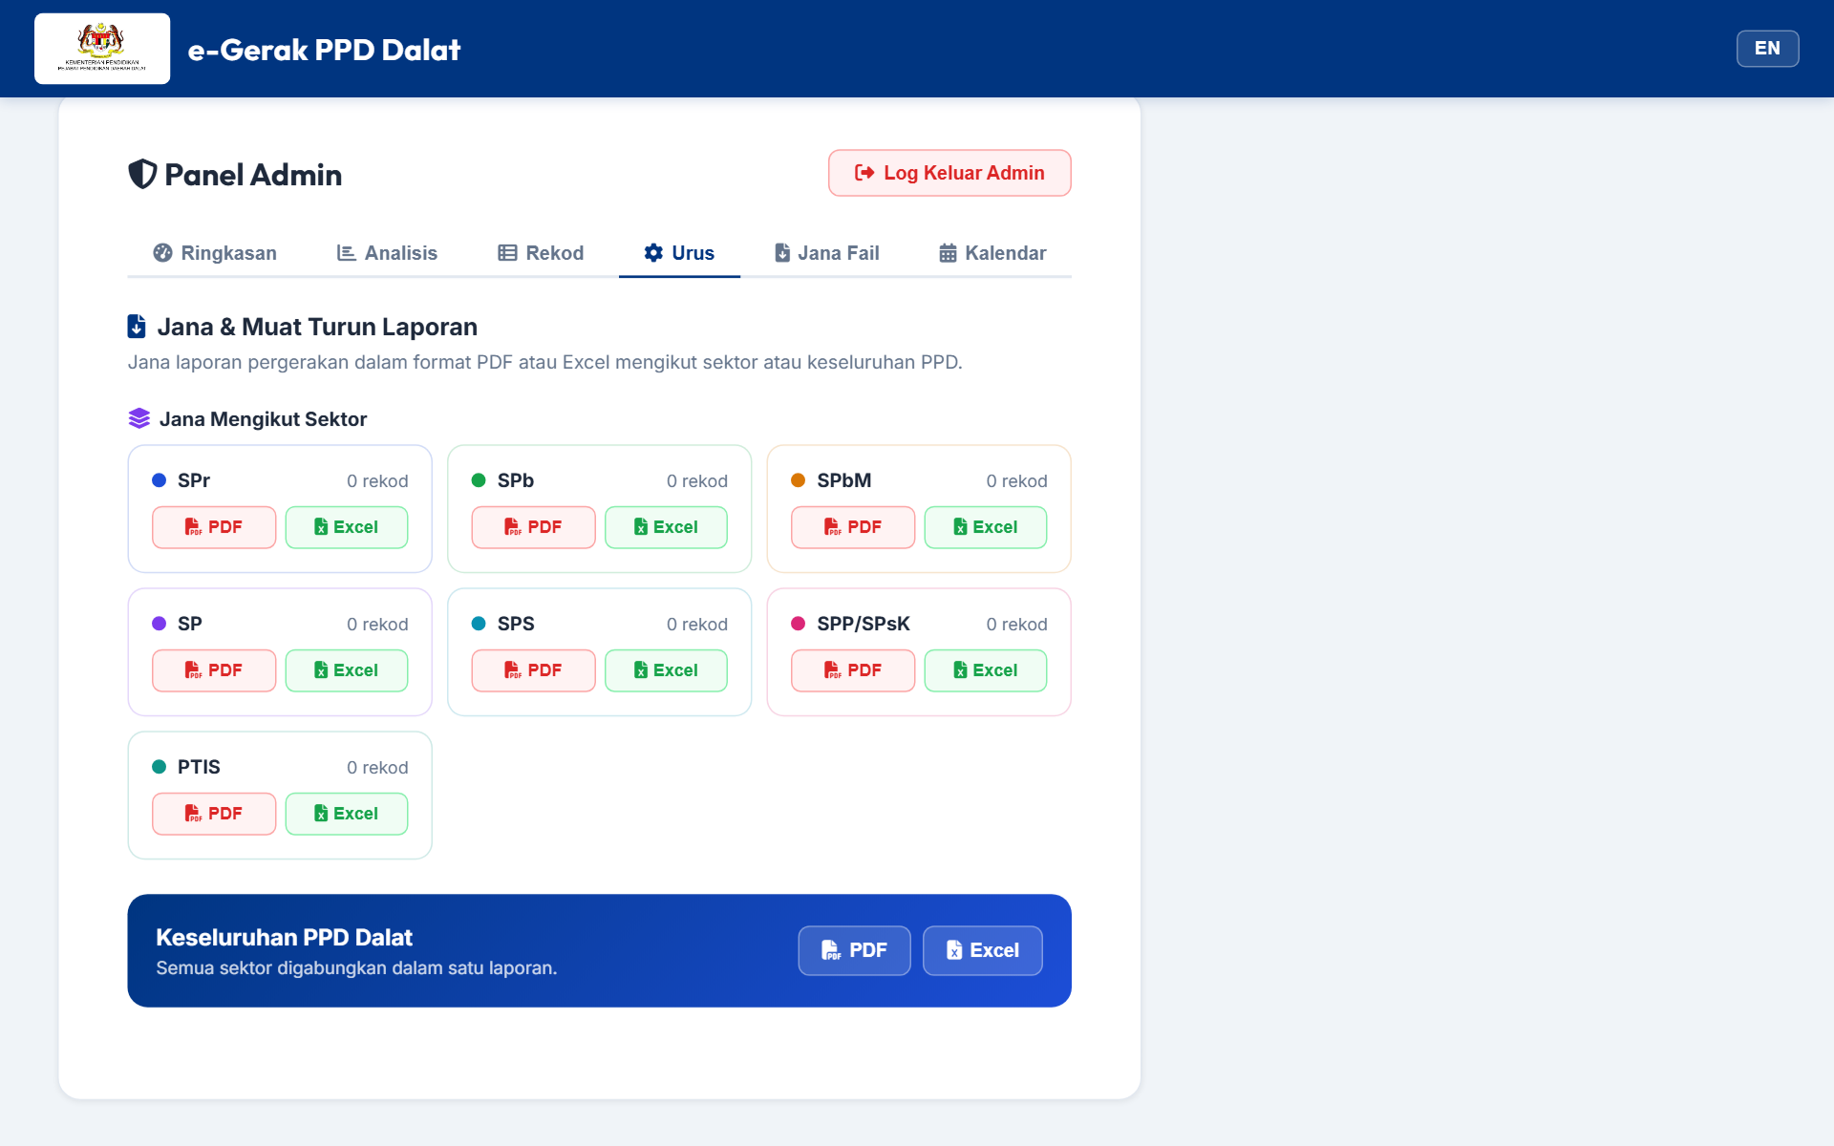
Tab Jana Fail Admin

Pilihan Jana Laporan:
- Mengikut Sektor — Jana laporan untuk satu sektor sahaja (PDF atau Excel)
- Keseluruhan PPD Dalat — Jana laporan gabungan semua sektor

Kandungan Laporan:
- Nama pegawai, sektor, dan jawatan
- Tarikh dan destinasi pergerakan
- Tujuan pergerakan
- Masa berlepas dan balik (jika diisi)
- Tarikh laporan dijana

ℹ️ Laporan PDF sesuai untuk difailkan secara rasmi. Laporan Excel sesuai untuk analisis data lanjutan.

7. Tab Kalendar Admin
Paparan kalendar khusus admin menunjukkan semua pergerakan pegawai dari semua sektor dalam paparan bulanan.
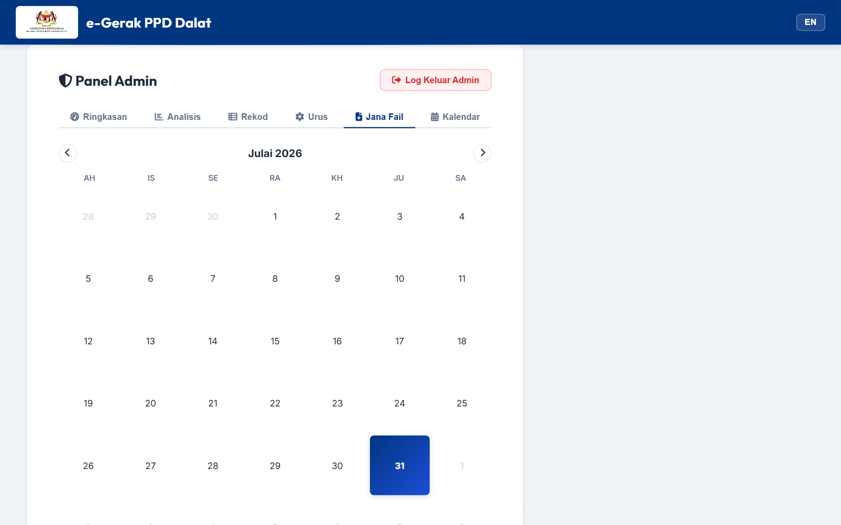
Tab Kalendar Admin

Ciri Kalendar Admin:
- Tarikh dengan pergerakan ditandakan dengan bilangan (badge)
- Tuding pada tarikh untuk melihat senarai lengkap pergerakan beserta nama pegawai, destinasi, dan tujuan
- Warna badge berbeza mengikut jenis tujuan pergerakan
- Navigasi bulan menggunakan anak panah kiri/kanan

8. Log Audit
Log Audit merekodkan semua tindakan Admin dalam sistem untuk tujuan akauntabiliti dan keselamatan.

Tindakan yang direkodkan dalam Log Audit:
- Edit rekod pergerakan — siapa yang diedit, tarikh dan masa
- Padam rekod — rekod mana yang dipadam
- Padam semua data — masa dan tarikh tindakan
- Tambah staf baru
- Padam akses staf
- Reset pendaftaran staf

⚠️ Log Audit tidak boleh dipadam oleh Admin. Ini memastikan akauntabiliti penuh setiap tindakan dalam sistem.

9. Pemakluman
Admin boleh menghantar pemakluman / notis kepada semua pengguna sistem yang akan dipapar di skrin Utama mereka.

Cara Menghantar Pemakluman:
1. Pergi ke panel Admin → Tab Ringkasan
2. Cari bahagian Pemakluman
3. Klik + Tambah
4. Taip teks pemakluman
5. Klik Hantar — pemakluman akan dipapar kepada semua pengguna

💡 Gunakan pemakluman untuk memaklumkan mesyuarat kecemasan, cuti umum, atau arahan pentadbiran.

10. Keselamatan & Amalan Terbaik

Jangan lakukan:
- Kongsikan PIN Admin dengan sesiapa
- Log masuk Admin menggunakan peranti yang dikongsi / awam
- Padam rekod tanpa sebab yang jelas

Amalan yang disyorkan:
- Log keluar dari panel Admin selepas selesai menggunakannya
- Semak Log Audit secara berkala untuk memantau aktiviti sistem
- Laporkan sebarang aktiviti mencurigakan kepada pembangun sistem
- Simpan PIN Admin di tempat yang selamat

Panduan ini adalah dokumen SULIT dan hanya untuk kegunaan Pentadbir Sistem Pejabat Pendidikan Daerah Dalat.

